项目编号 | ENCORE-2026
文档编号 | ENCORE.2026.SDS
密 级 | 内部


ENCORE 票务管理系统
软件设计说明

版本：V1.0

团队成员：
学号 | 姓名 | 角色 | 分工
 |  | 项目负责人 | 需求分析、架构设计与开发进度管理
 |  | 后端开发 | Spring Boot 服务、业务逻辑与数据库实现
 |  | 后端开发 | 座位锁与并发控制、WebSocket 实时推送
 |  | 前端开发 | Vue 3 界面、选座与购票流程实现
 |  | 前端开发 | 管理后台与可视化组件实现
 |  | 测试与文档 | 测试用例设计与设计文档撰写
ENCORE 票务管理系统项目组
二○二六年六月

拟 制：

审 核：

标准化：

会 签：

批 准：

文档修改记录

版本号 | 修改内容描述 | 修改人 | 日期 | 备注
V1.0 | 创建软件设计说明书初稿，对齐系统当前实现 | 项目组 | 2026-06-05 | 初始版本

目 录
1. 引言 1
1.1 编写目的 1
1.2 项目概述 1
1.3 术语定义 1
1.4 缩写说明 2
1.5 引用文档 2
2. 软件设计决策 3
2.1 设计目标 3
2.2 设计原则 3
2.3 设计约束 3
2.3.1 遵循标准 3
2.3.2 运行环境 3
2.3.3 开发环境及工具 3
2.3.4 技术限制 3
2.3.5 其他 3
3. 逻辑架构设计 4
3.1 设计决策 4
3.2 软件单元 4
3.2.1 界面层 4
3.2.2 业务逻辑层 5
3.2.3 …… 5
3.3 处理流程 5
3.3.1 XXXX用例名称(用例标示符) 5
3.3.2 …… 6
4. 人机界面设计 6
5. 数据存储设计 6
5.1 内部数据结构 6
5.2 数据库 6
5.2.1 数据库设计 7
5.2.2 数据表定义 7
5.3 数据文件 7
6. 详细设计 7
6.1 软件单元1(软件单元编号) 7
6.1.1 功能描述 7
6.1.2 处理流程 7
6.1.3 内部数据 7
6.1.4 异常与错误处理 8
6.1.5 测试要点 8
6.2 软件单元2 8
7. 开发架构设计 8
7.1 工程结构 8
7.2 源代码文件 8
7.3 系统组件 8
8. 物理架构设计 8
8.1 网络环境 8
8.2 部署方案 9

“ENCORE 票务管理系统”软件设计说明

引言

编写目的
本文档是 ENCORE 票务管理系统的软件设计说明（SDS），用于阐述系统的逻辑架构、界面层与业务逻辑层的类设计、数据存储设计、各软件单元的详细设计，以及开发架构与物理架构，是系统编码实现、测试验证与后续维护的基础依据。本文档的预期读者包括：
- 开发人员：依据本文档进行系统的编码与软件单元实现；
- 测试人员：依据本文档设计测试用例并验证设计的符合性；
- 项目管理人员：依据本文档掌握系统结构与开发进度；
- 运行维护人员：依据本文档理解系统结构，以支持系统部署与运维。

项目概述
ENCORE 票务管理系统是一套面向剧院 / 演出场馆的在线票务平台，覆盖演出浏览与推荐、可视化选座、区域票与拼座、下单与模拟支付、电子票生成、入场检票核销，以及面向管理员的演出 / 场馆 / 场次 / 库存 / 订单 / 员工后台管理。系统采用前后端分离架构：前端为 Vue 3 单页应用，后端为 Spring Boot 服务，借助 Redis 实现座位锁定与拼座会话，并通过 WebSocket（STOMP）向前端实时推送座位与管理看板的状态变化。
本项目基本信息如下：
- 项目名称：ENCORE 票务管理系统；
- 项目编号：ENCORE-2026-SDS；
- 建设单位：ENCORE 票务管理系统项目组；
- 用 户：购票观众、检票人员与运营管理人员；
- 开 发 方：ENCORE 票务管理系统项目组。

术语定义
本文中用到的专门术语定义见表 1。

表 1 术语定义
序号 | 术语 | 含义
1 | 座位锁 | 用户选座后在 Redis 中对座位设置的带过期时间（TTL）的临时占用标记，超时未支付将自动释放
2 | 区域库存 CAS | 对区域票的总量 / 可用 / 锁定 / 已售计数采用比较并交换（CAS）方式原子更新，防止并发超卖
3 | 拼座 | 多名用户通过邀请码加入同一拼座会话，各自选座并合并为一笔订单的购票方式
4 | 快照 | 将座位布局固化复制为某一具体场次的座位与区域库存的过程
5 | 对号入座 | 为每个具体座位售票的模式（SEATED），区别于按区域计数售票的区域票
6 | 场次 | 演出在特定时间、特定厅与座位布局下的一次可售排期

缩写说明
本文档中用到的英文缩写说明见表 2。

表 2 英文缩写说明
序号 | 缩写 | 原文
1 | SDS | Software Design Specification（软件设计说明）
2 | SRS | Software Requirements Specification（软件需求规格说明）
3 | CAS | Compare-And-Swap（比较并交换）
4 | TTL | Time To Live（生存时间 / 过期时间）
5 | CRUD | Create / Read / Update / Delete（增删改查）
6 | ORM | Object-Relational Mapping（对象关系映射）
7 | STOMP | Simple Text Oriented Messaging Protocol（面向消息的简单文本协议）
8 | SPA | Single Page Application（单页应用）
9 | DTO | Data Transfer Object（数据传输对象）
10 | ER | Entity-Relationship（实体关系）
11 | API | Application Programming Interface（应用程序接口）
12 | B/S | Browser / Server（浏览器 / 服务器架构）

引用文档
本文引用的文档及标准参见表 3。
表3 引用文档
序号 | 文档编号 | 标题 | 版本号 | 修订日期 | 编制单位
1 | ENCORE.2026.SRS | 《ENCORE 票务管理系统软件需求规格说明书》 | V1.1 | 2026-06-05 | ENCORE 项目组
2 | GB/T 8567-2006 | 《计算机软件文档编制规范》 | 2006 | 2006-04 | 全国信息技术标准化技术委员会

软件设计决策

设计目标
本设计在满足 ENCORE 票务管理系统功能与非功能需求的基础上，力求达成以下目标：
- 功能完整：完整覆盖演出浏览推荐、选座购票、区域票与拼座、支付出票、检票核销及后台管理等核心业务；
- 数据一致：在高并发选座与下单场景下，保证座位状态与区域库存的强一致，杜绝超卖与重复占座；
- 实时同步：座位锁定 / 释放与管理看板的状态变化通过 WebSocket 实时推送，保证多端视图一致；
- 结构清晰：采用分层架构与单一职责的服务划分，使系统易于理解、扩展与维护；
- 安全可控：基于角色的访问控制与口令加密存储，保障不同角色的操作边界与账户安全。

设计原则
为实现上述设计目标，本系统在设计过程中遵循以下原则：
- 分层解耦：界面层、业务逻辑层与数据访问层职责分明，上层依赖下层提供的接口而非具体实现；
- 单一职责：每个 Service 仅负责一类业务能力，跨业务协作通过服务间显式调用完成；
- 高内聚低耦合：领域模型与数据访问按业务聚合组织，减少模块之间不必要的依赖；
- 面向接口与复用：前端 API 客户端与后端 Mapper 统一封装，鉴权、异常、响应格式等公共能力集中处理；
- 并发安全优先：对座位与库存等竞争资源采用分布式锁与数据库 CAS 原子更新，保证并发场景下的正确性。

设计约束

遵循标准
本系统的设计与实现遵循以下标准与规范：
- 接口采用 RESTful 设计风格，统一以 JSON 作为数据交换格式；
- 通信采用 HTTP/1.1 与 WebSocket（STOMP）协议；
- 数据库字符集采用 utf8mb4（utf8mb4_0900_ai_ci），表结构遵循关系数据库设计范式；
- 后端 Java 代码遵循通用 Java 开发规范，前端遵循 Vue 3 官方风格指南与 TypeScript 规范；
- 用户口令遵循 BCrypt 加盐哈希存储，不以明文保存任何口令。

运行环境
本系统采用浏览器 / 服务器（B/S）架构，运行环境要求如下：
- 服务器端：Linux 服务器，安装 JDK 17 运行时、MySQL 8.0 数据库与 Redis 缓存服务；
- 应用运行：后端基于 Spring Boot 内嵌容器运行（默认监听 8080 端口），前端经构建后由静态 Web 服务器托管；
- 客户端：支持 ES2015 及以上的现代浏览器（Chrome / Edge / Firefox / Safari 最新版本），无需安装插件；
- 网络环境：客户端与服务器之间通过 HTTP 与 WebSocket 通信，生产环境建议在反向代理层启用 HTTPS。

开发环境及工具
本系统采用前后端分离方式开发，主要开发语言、框架与工具如下：
- 后端：Java 17、Spring Boot 3.3.5、MyBatis-Plus 3.5.7、Sa-Token 1.39.0、Knife4j 4.5.0，构建工具 Maven；
- 前端：Vue 3.5、TypeScript、Vite 6、Pinia、Vue Router、Element Plus、ECharts、three.js、@stomp/stompjs、vue-i18n；
- 数据存储：MySQL 8（业务数据，使用 Flyway 管理库表迁移）、Redis（座位锁与拼座会话）；
- 开发工具：IntelliJ IDEA / VS Code、Git 版本控制、PlantUML 绘制设计图、Knife4j 在线调试接口。

技术限制
受运行环境与业务特性约束，本系统存在以下技术限制：
- 座位锁定与拼座会话依赖 Redis，锁定具有有效期（默认 15 分钟），超时未支付将自动释放；
- 单笔订单选座数量受限（普通选座最多 6 个、区域票每单 1~4 张），以控制占座与拼座规模；
- 区域库存采用数据库 CAS 原子更新，依赖单一数据源保证计数一致，暂不支持跨库分片；
- 实时推送基于原生 WebSocket（不使用 SockJS 回退），要求客户端与代理支持 WebSocket 协议；
- 支付环节为模拟支付，未对接真实第三方支付渠道。

其他
系统界面提供中文 / 英文双语支持，可通过界面的语言切换组件实时切换；演出票价在未单独配置时采用默认价格策略（VIP 150 元、标准 100 元、经济 50 元）。其余未尽事宜遵循通用软件工程实践与项目组内部约定。

逻辑架构设计
本节介绍 ENCORE 票务管理系统的逻辑架构设计方案，包括总体分层决策以及各层的软件单元构成与职责。

设计决策
ENCORE 采用前后端分离的分层架构，自上而下划分为四层：界面层（表现层）、业务逻辑层、数据访问层与基础设施层。界面层由 Vue 3 单页应用实现，负责页面渲染、用户交互与实时消息订阅；业务逻辑层由 Spring Boot 的 Controller 与 Service 构成，承载全部业务规则与事务控制；数据访问层基于 MyBatis-Plus 的 Mapper 接口，负责与 MySQL 数据库交互；基础设施层提供 Redis 缓存、WebSocket 消息推送、口令加密与统一时钟等公共能力。上层仅依赖下层提供的接口，层间通过明确定义的请求 / 响应数据结构通信。系统总体逻辑架构如下图所示。

- 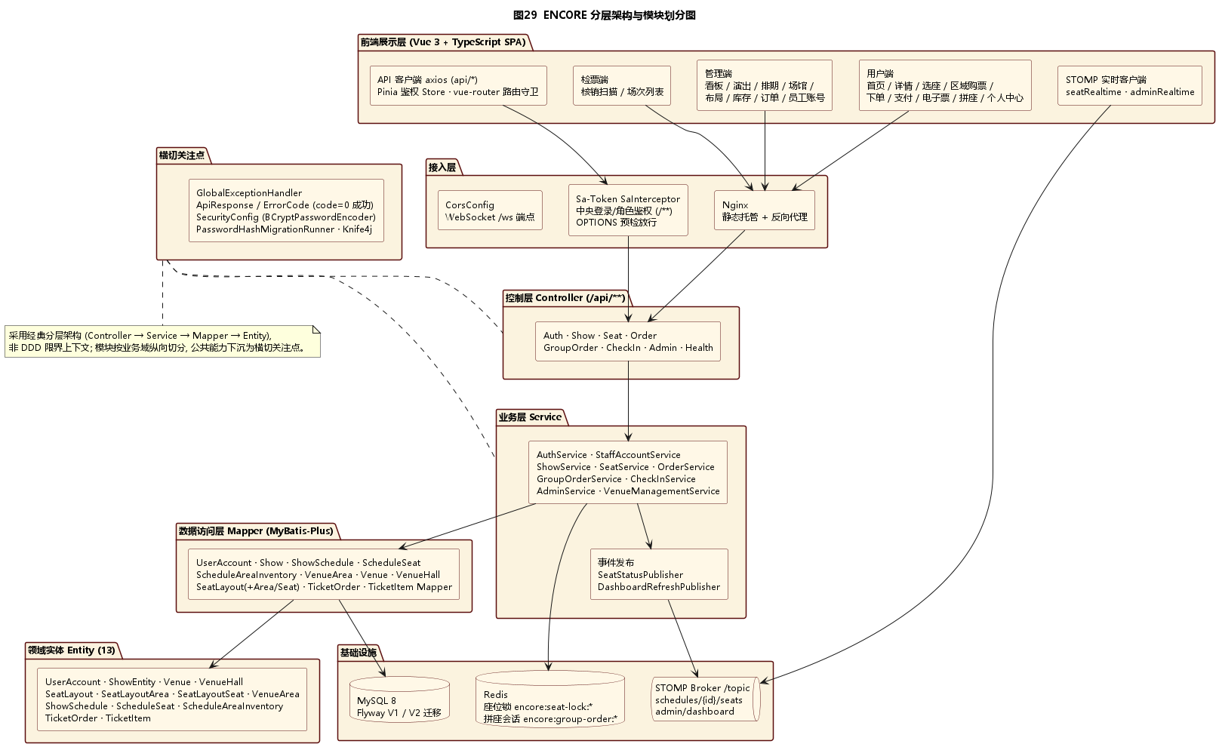
图 1 ENCORE 系统逻辑架构（分层）

软件单元
本节给出各层的类构成及其关系，下面分别给出界面层、业务逻辑层与数据访问层的类图与软件单元说明。

界面层
界面层基于 Vue 3 + TypeScript 构建为单页应用（SPA），由应用骨架（main.ts / App.vue / 路由 / 国际化）、三套布局（用户端 / 管理端 / 检票端）、按业务域划分的视图组件、可复用组件（3D 舞台预览、场馆 SVG 预览、区域票面板、座位图编辑器等）、Pinia 状态管理（登录态）与 API 客户端模块组成；路由守卫依据用户角色控制访问权限。
界面层的软件单元构成如图 2所示，软件单元的说明见表 4。

- 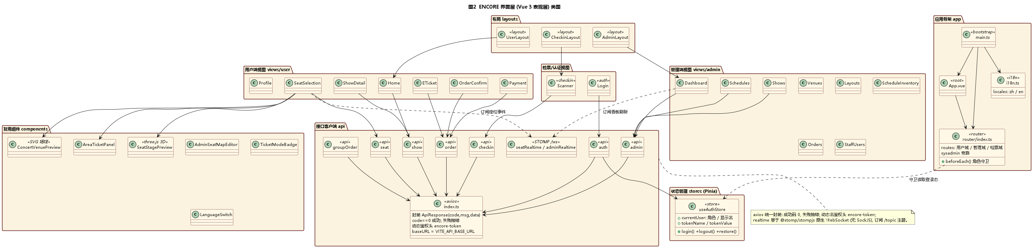
图 2 界面层类图

表 4 界面层软件单元构成
序号 | 软件单元标识符 | 软件单元(类)名称 | 功能说明 | 备注
- 1 | SU_UI_01 | UserLayout / AdminLayout / CheckinLayout | 用户 / 管理 / 检票三端页面布局骨架与导航 | 布局
- 2 | SU_UI_02 | Home / ShowDetail | 演出浏览、搜索与详情展示 | 用户端视图
3 | SU_UI_03 | SeatSelection | 可视化选座与实时座位状态订阅 | 用户端视图
4 | SU_UI_04 | OrderConfirm / Payment / ETicket | 下单确认、模拟支付与电子票展示 | 用户端视图
5 | SU_UI_05 | Dashboard / Shows / Venues / Schedules / Orders / StaffUsers | 管理后台看板与各业务管理页面 | 管理端视图
6 | SU_UI_06 | Scanner | 检票扫码与核销界面 | 检票端视图
7 | SU_UI_07 | Login | 登录认证界面 | 认证视图
8 | SU_UI_08 | SeatStagePreview / ConcertVenuePreview / AreaTicketPanel / AdminSeatMapEditor | 3D 舞台、SVG 场馆、区域票面板与座位图编辑等可复用组件 | 组件
9 | SU_UI_09 | useAuthStore / api 模块 | 登录态管理与后端接口客户端封装 | 状态与接口

业务逻辑层
业务逻辑层遵循 Controller → Service → Mapper 的调用链：Controller 负责接收请求与参数校验，Service 承载核心业务逻辑与事务，Mapper 完成持久化。该层共包含 9 个核心 Service（认证、员工账户、演出、座位、订单、拼座、检票、后台管理与场馆管理），并通过座位状态发布器与看板刷新发布器经 WebSocket 推送实时事件。业务逻辑层的类构成如下方类图所示，各软件单元的说明见下表。
- 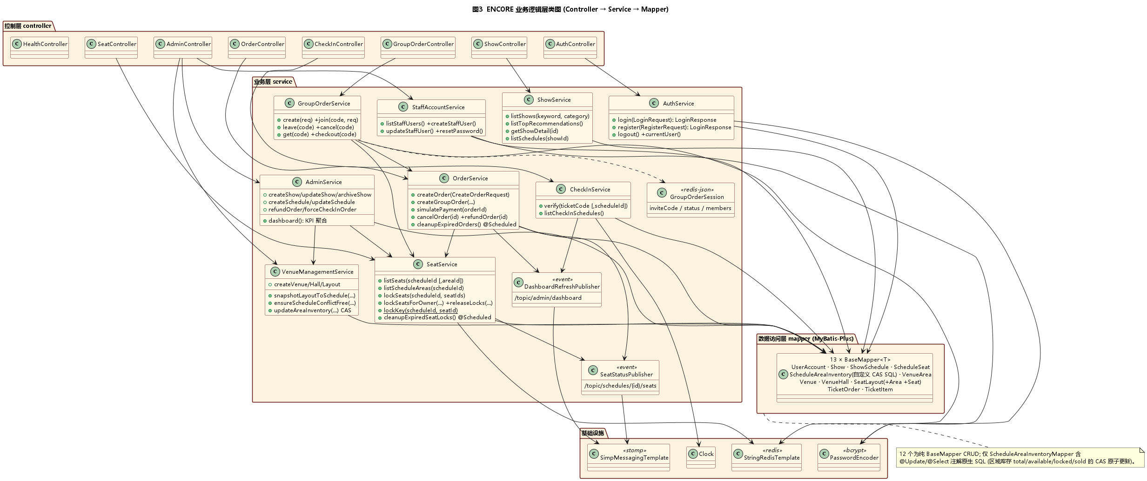
图 1 业务逻辑层类图
表 4 业务逻辑层软件单元构成
序号 | 软件单元标识符 | 软件单元(类)名称 | 主要职责 | 备注
- 1 | SU_SVC_01 | AuthService | 用户认证与会话管理 | 登录 / 注册 / 登出
- 2 | SU_SVC_02 | StaffAccountService | 后台员工账户管理 | 管理员 / 检票员
3 | SU_SVC_03 | ShowService | 演出浏览、搜索与推荐
4 | SU_SVC_04 | SeatService | 座位查询、锁定与释放 | Redis 锁 + 推送
5 | SU_SVC_05 | OrderService | 订单创建、支付、取消与退款 | 含定时清理
6 | SU_SVC_06 | GroupOrderService | 拼座会话管理 | Redis 会话
7 | SU_SVC_07 | CheckInService | 检票核销与可检票场次查询
8 | SU_SVC_08 | AdminService | 后台看板与演出 / 场次管理 | KPI 聚合
9 | SU_SVC_09 | VenueManagementService | 场馆 / 厅 / 布局与区域库存管理 | 布局快照 + CAS

数据访问层
数据访问层基于 MyBatis-Plus 实现，由 13 个继承 BaseMapper<T> 的 Mapper 接口组成，分别对应用户、演出、场次、座位、区域库存、场馆、厅、座位布局、订单与票据等领域实体；除 ScheduleAreaInventoryMapper 含自定义 @Update / @Select 原生 SQL（用于区域库存 total / available / locked / sold 的 CAS 原子更新）外，其余均为标准 CRUD 操作。各领域实体及其关系如下方类图所示。
- 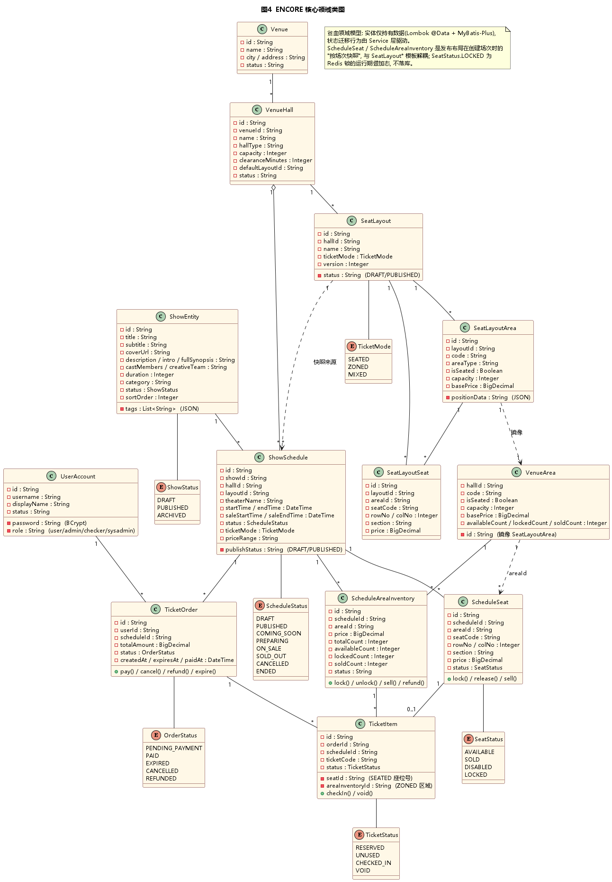
图 1 数据访问层领域实体类图

处理流程
本节以核心用例为单位，借助顺序图给出系统的关键处理流程。

用户注册与登录（UC-Auth）
用户在登录页提交用户名与口令，前端调用认证接口；后端 AuthService 校验账户与 BCrypt 口令，签发 Sa-Token 会话令牌（请求头 encore-token）并返回角色与显示名；前端 useAuthStore 保存登录态，路由守卫据角色放行。注册时校验用户名唯一并以 BCrypt 加密存储口令。其处理流程如下方顺序图所示。
- 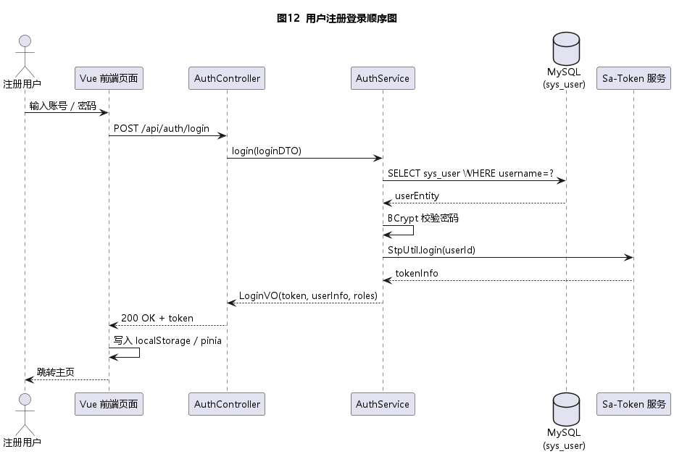
图 3 用户注册与登录流程

选座与锁座（UC-Seat）
用户进入选座页后，前端通过 STOMP 订阅该场次的座位主题；选定座位后调用锁座接口，SeatService 以 Redis 分布式锁（键 encore:seat-lock:{scheduleId}:{seatId}，TTL 15 分钟）占座，并由 SeatStatusPublisher 向 /topic/schedules/{id}/seats 推送座位状态变更，使多端视图实时同步。其处理流程如下方顺序图所示。
- 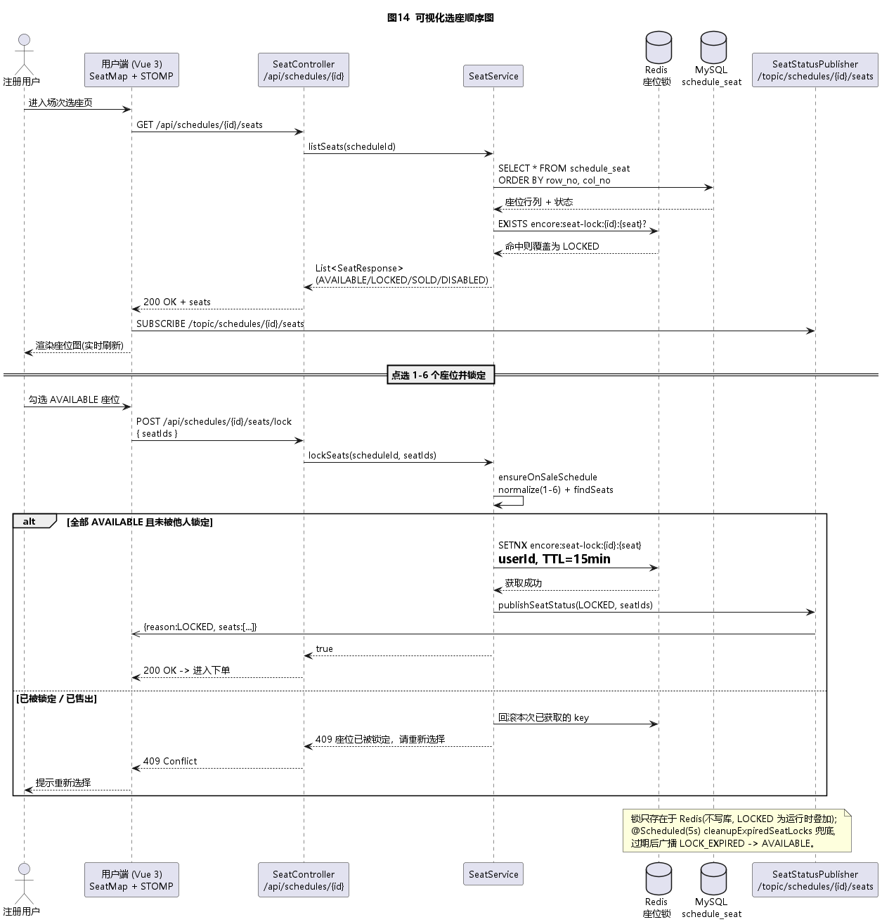
图 1 选座与锁座流程

创建订单（UC-Order）
用户确认所选座位后提交下单，OrderService 校验座位锁归属、写入 TicketOrder 与 TicketItem、按区域扣减库存（CAS），并为订单设置支付超时；下单成功后推送座位与看板状态变更。其处理流程如下方顺序图所示。
- 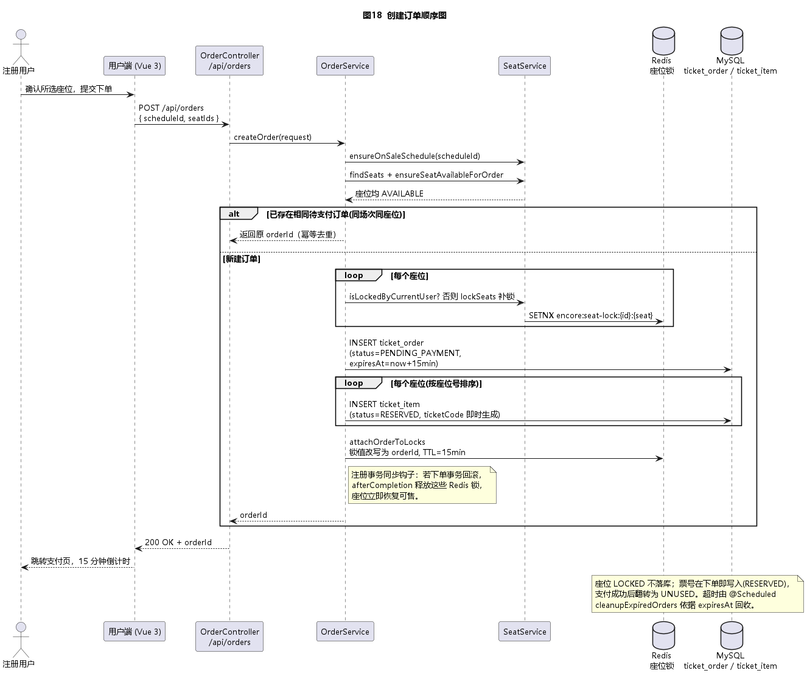
图 1 创建订单流程

支付与电子票（UC-Pay）
用户在支付页发起模拟支付，OrderService 校验订单状态后将其置为已支付、固化座位为已售，并生成票据（含电子票码）；前端跳转电子票页展示二维码与票面信息。其处理流程如下方顺序图所示。
- 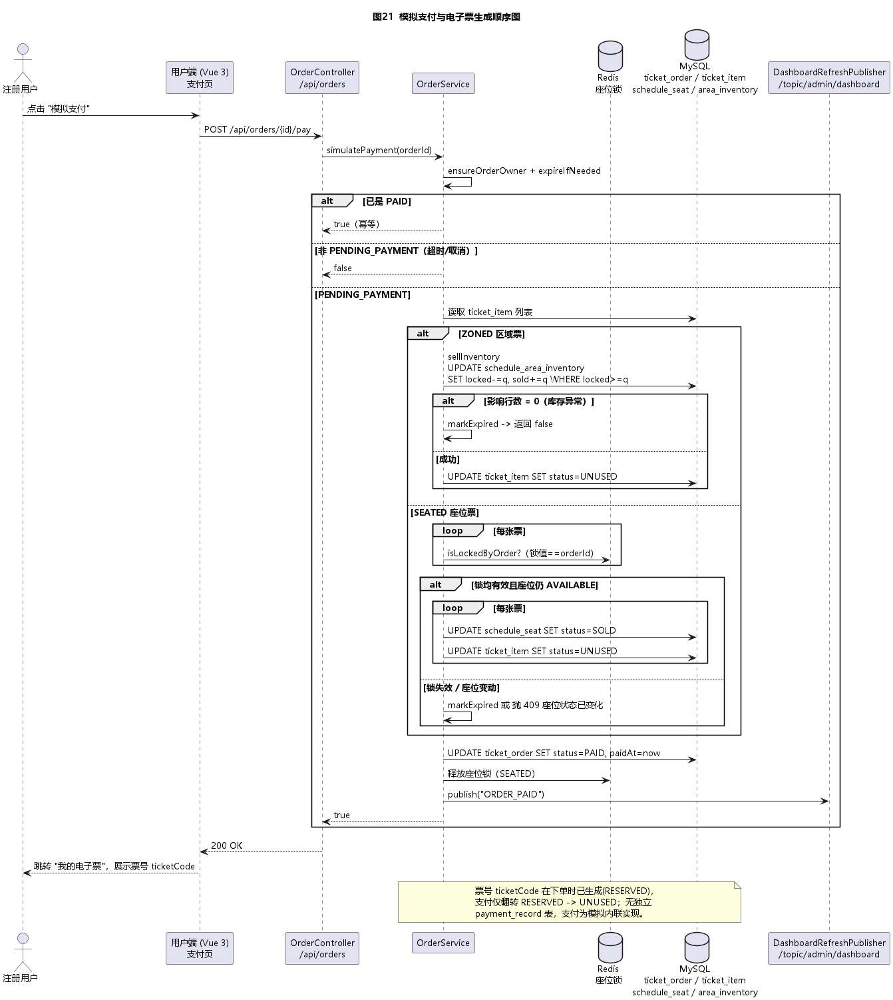
图 1 支付与电子票流程

区域票购买（UC-Zone）
对于不对号入座的区域票，用户选择区域与数量（每单 1~4 张），系统以 CAS 原子方式从区域库存扣减相应数量并生成订单，从而在并发场景下避免超卖。其处理流程如下方顺序图所示。
- 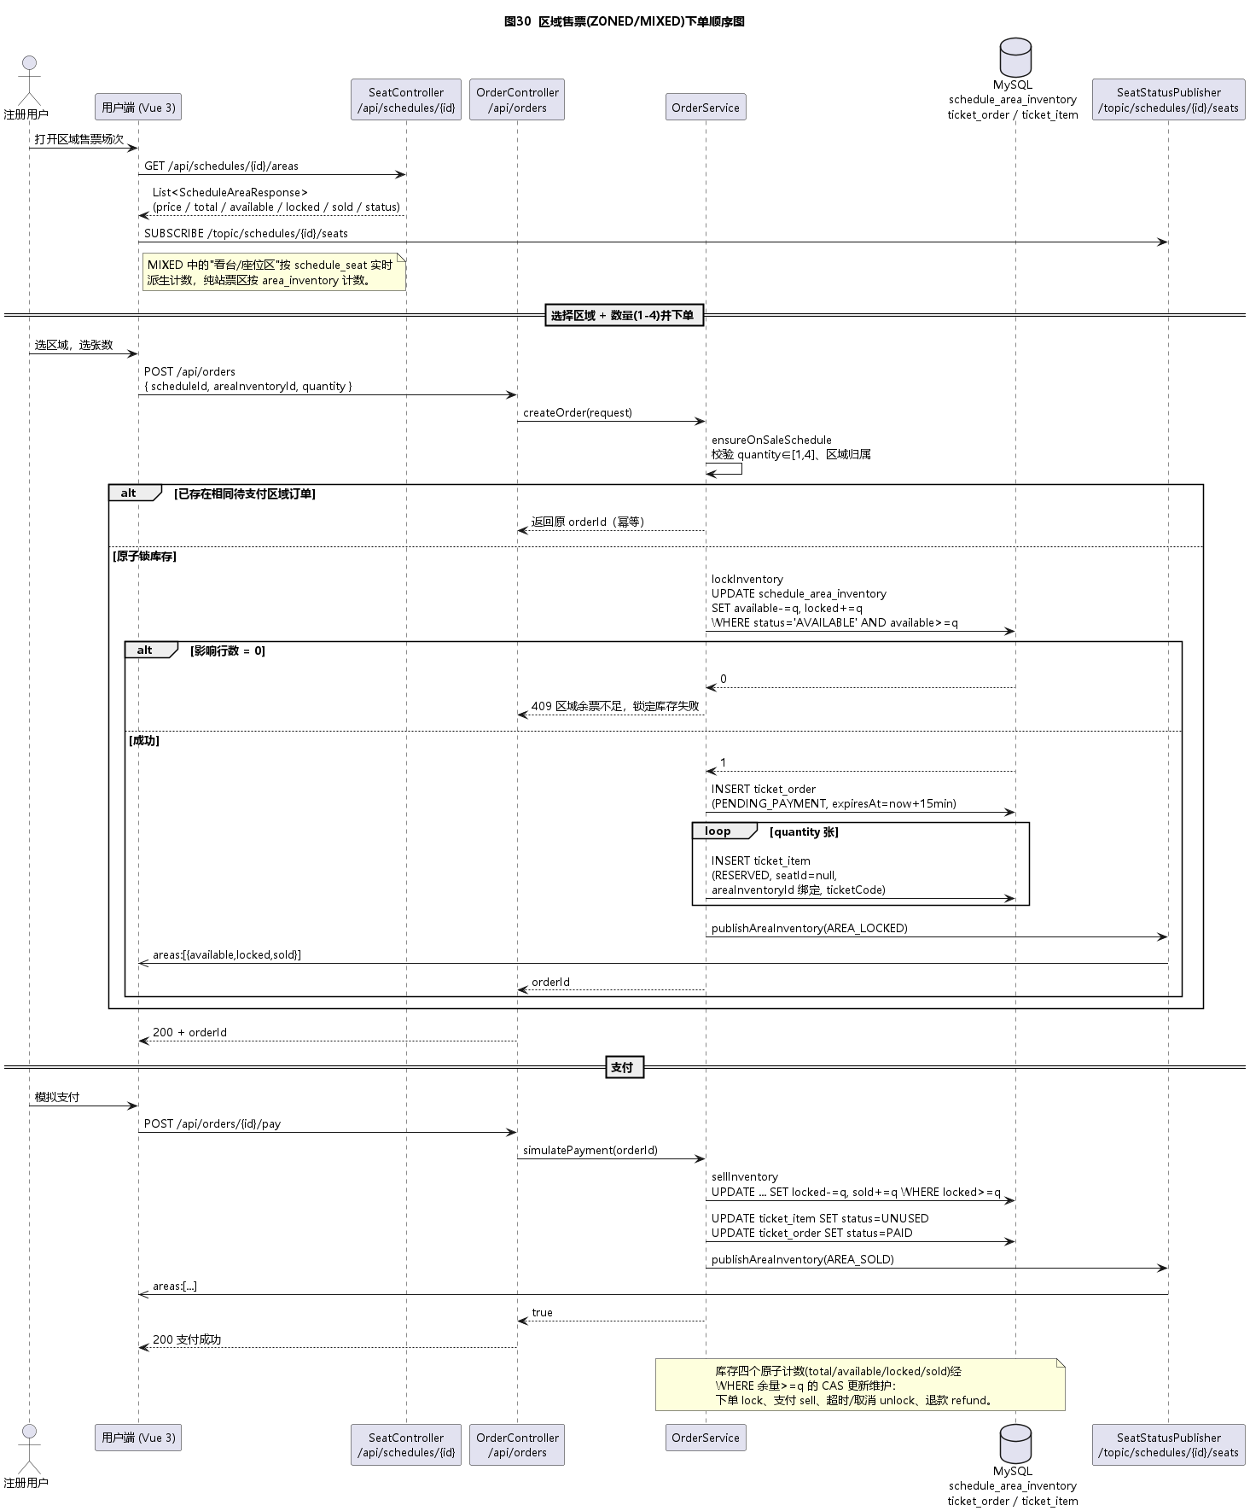
图 1 区域票购买流程

拼座购票（UC-Group）
发起人创建拼座会话（Redis 以键 encore:group-order:{inviteCode} 存储邀请码与成员状态），其他用户凭邀请码加入并各自选座，结算时合并为统一订单完成支付。其处理流程如下方顺序图所示。
- 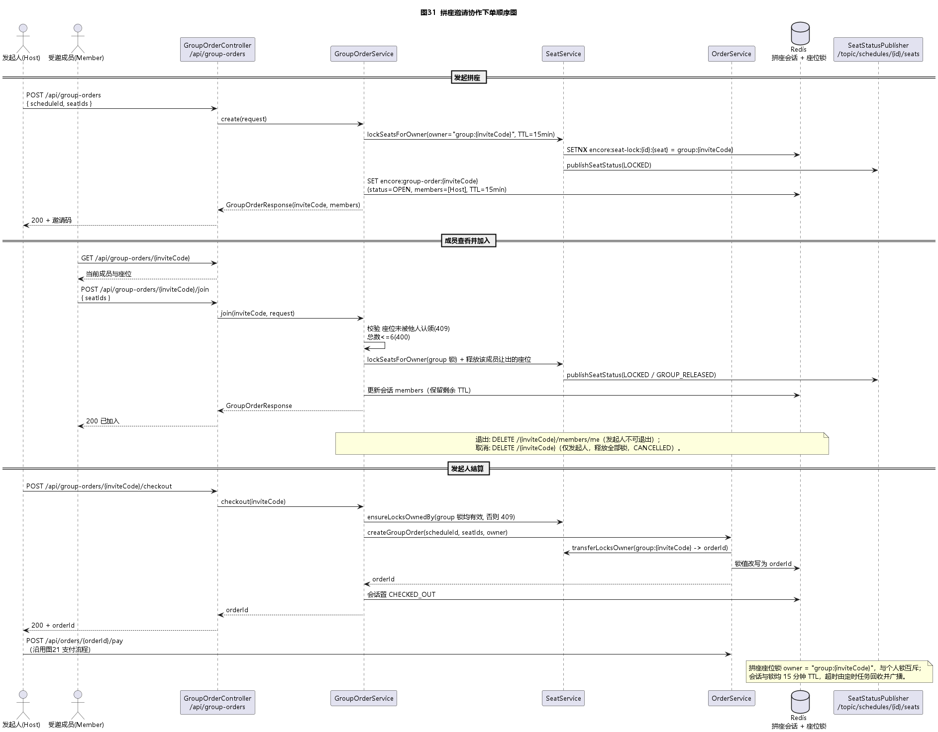
图 1 拼座购票流程

检票核销（UC-CheckIn）
检票员在检票端扫描或录入票码，CheckInService 校验票据有效性与场次匹配，核销成功后将票据置为已检票并记录检票时间，同时推送管理看板刷新。其处理流程如下方顺序图所示。
- 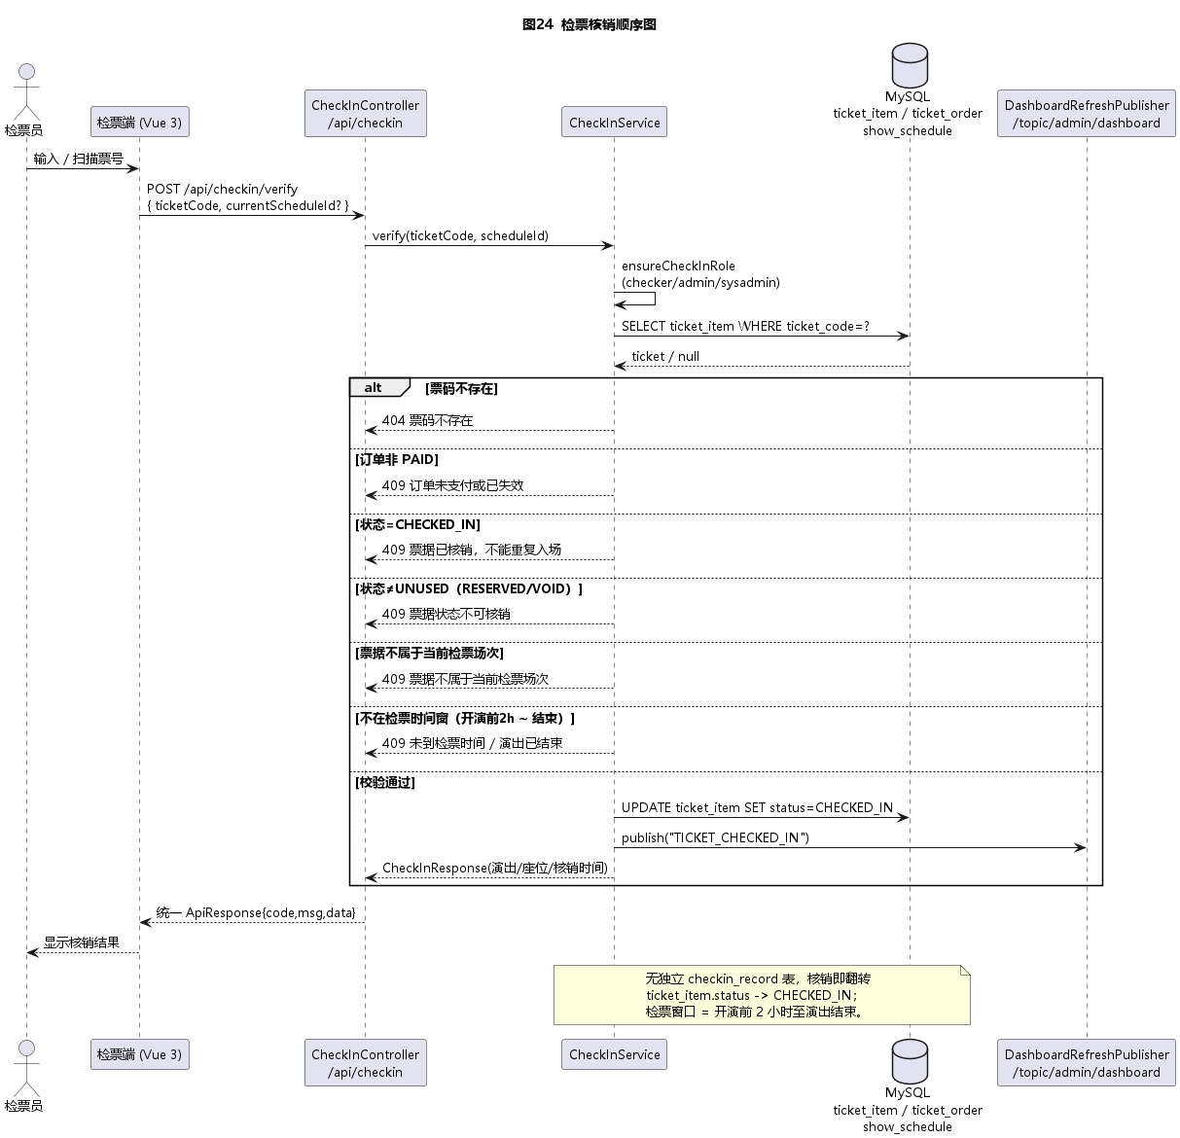
图 1 检票核销流程

人机界面设计
本节给出 ENCORE 票务管理系统的人机界面设计方案，包括界面设计策略与总体布局。系统基于 Vue 3 与 Element Plus 构建，面向购票观众、运营管理员与检票员三类用户分别提供独立的界面布局与导航，主要设计要点如下：
- 设计策略：遵循一致性、即时反馈与防错原则，采用 Element Plus 组件库统一视觉风格与交互模式，锁座、下单、支付、检票等关键操作均提供明确的状态提示与必要的二次确认；
- 三端布局：用户端（UserLayout）以演出浏览与购票流程为主线，管理端（AdminLayout）采用侧边导航加内容区的后台布局，检票端（CheckinLayout）为精简的扫码 / 核销界面；
- 导航与权限：基于 Vue Router 的路由守卫按角色（用户 / 管理员 / 检票员 / 超级管理员）控制可访问页面，未登录或越权访问将被重定向至登录页；
- 可视化选座：选座页结合 three.js 三维舞台预览与 SVG 场馆视图，并配合区域票面板，帮助用户直观地选择座位与区域；
- 实时反馈：选座页与管理看板通过 WebSocket 订阅实时事件，座位占用 / 释放与看板指标变化即时呈现，避免脏数据；
- 国际化与响应式：内置中文 / 英文双语切换，界面在桌面与移动端浏览器下自适应布局。

数据存储设计
本节给出 ENCORE 票务管理系统的数据存储设计方案，包括内存（缓存）数据结构、关系数据库设计与数据文件三部分。

内部数据结构
系统的内存数据结构主要体现为 Redis 中的缓存对象与后端的聚合计算结果，核心包括：
- 座位锁：以字符串键 encore:seat-lock:{scheduleId}:{seatId} 记录占座者标识，并设置 15 分钟过期时间（TTL），用于在选座到支付期间临时锁定座位；
- 拼座会话：以键 encore:group-order:{inviteCode} 按 JSON 形式存储拼座邀请码、会话状态与成员列表，供发起 / 加入 / 结算流程共享；
- 区域库存计数：每个区域的 total / available / locked / sold 四类计数持久化于数据库，并通过 CAS 原子更新保证高并发下的一致；
- 看板聚合：管理看板的关键指标（销售额、订单数、检票数等）由 AdminService 在请求时实时聚合计算，不单独落库；
- 登录态：前端 Pinia 的 useAuthStore 在内存与浏览器本地存储中保存当前用户的角色、显示名与会话令牌名 / 值。

数据库
系统的业务数据持久化于 MySQL 8 数据库，字符集采用 utf8mb4_0900_ai_ci，存储引擎为 InnoDB，并通过 Flyway 管理库表结构的版本化迁移。

数据库设计
数据库围绕用户、演出与场次、场馆与座位布局、订单与票据四个主题域进行设计，共 13 张数据表。各数据表之间的关系如下方实体关系（ER）图所示。
- 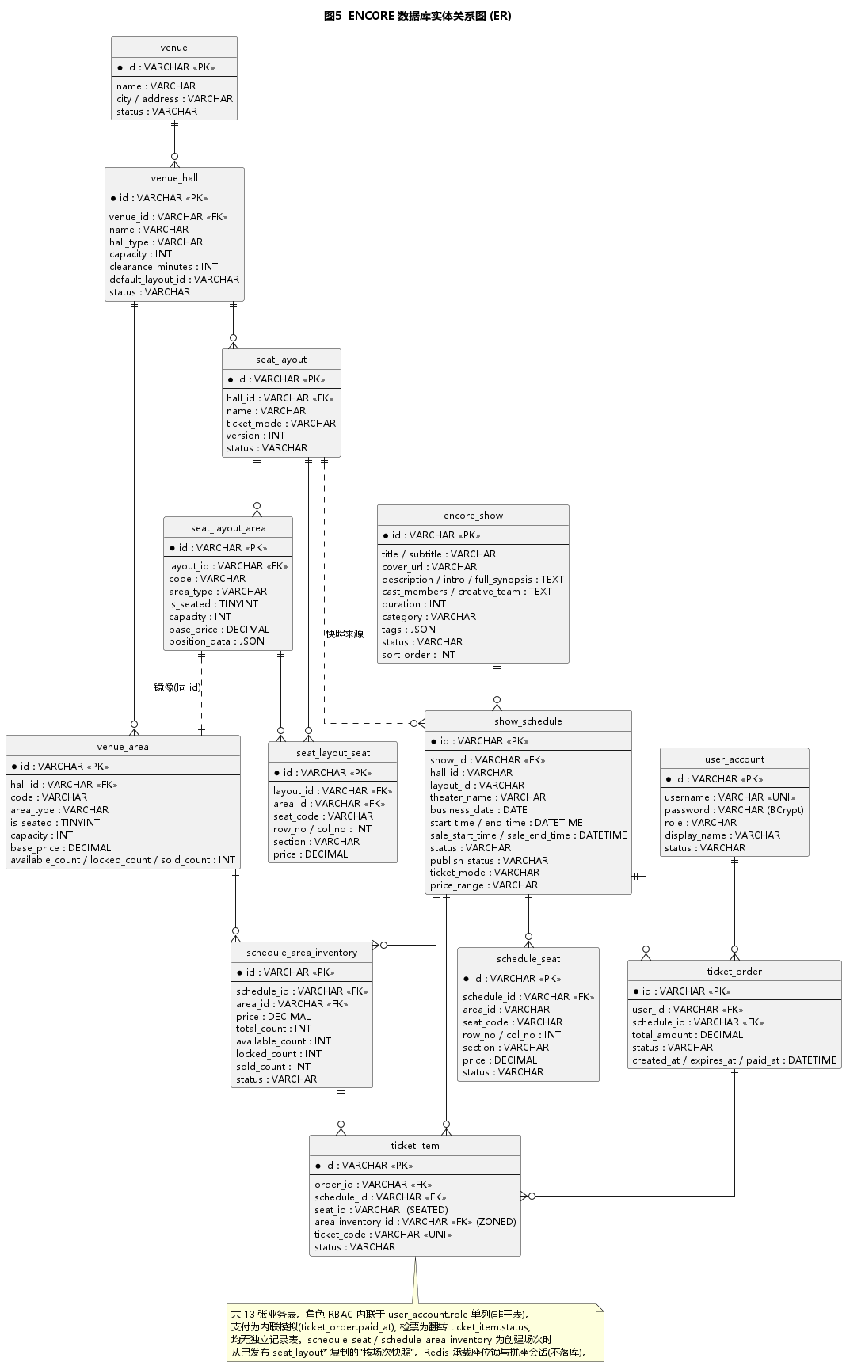
图 2 数据库实体关系（ER）图

数据表定义
下面给出各数据表的字段定义。每张表的定义包括字段名、数据类型、是否可空、键 / 约束以及字段说明，共涵盖 13 张业务数据表。
表 4 user_account 用户账户表
字段 | 类型 | 空 | 键 / 约束 | 说明
- id | VARCHAR(32) | 否 | PK | 用户唯一标识
- username | VARCHAR(64) | 否 | UNIQUE | 登录用户名
password | VARCHAR(128) | 否 |  | 口令（BCrypt 加盐哈希）
role | VARCHAR(32) | 否 | INDEX | 角色：user / admin / checker / sysadmin
display_name | VARCHAR(64) | 否 |  | 显示名称
status | VARCHAR(32) | 否 |  | 账户状态，默认 ACTIVE
created_at | DATETIME | 否 |  | 创建时间
updated_at | DATETIME | 否 |  | 更新时间（自动维护）
表 4 encore_show 演出表
字段 | 类型 | 空 | 键 / 约束 | 说明
- id | VARCHAR(32) | 否 | PK | 演出唯一标识
- title | VARCHAR(128) | 否 |  | 演出标题
subtitle | VARCHAR(128) | 否 |  | 副标题
cover_url | VARCHAR(512) | 否 |  | 封面图地址
description | TEXT | 否 |  | 简要描述
intro | TEXT | 是 |  | 演出简介
cast_members | TEXT | 是 |  | 主演 / 阵容
creative_team | TEXT | 是 |  | 主创团队
full_synopsis | TEXT | 是 |  | 完整剧情简介
duration | INT | 否 |  | 时长（分钟）
category | VARCHAR(64) | 否 | INDEX | 演出分类
tags | JSON | 否 |  | 标签数组
status | VARCHAR(32) | 否 | INDEX | 状态，默认 PUBLISHED
sort_order | INT | 否 |  | 排序权重，默认 0
created_at | DATETIME | 否 |  | 创建时间
updated_at | DATETIME | 否 |  | 更新时间（自动维护）
表 4 venue 场馆表
字段 | 类型 | 空 | 键 / 约束 | 说明
- id | VARCHAR(32) | 否 | PK | 场馆唯一标识
- name | VARCHAR(128) | 否 |  | 场馆名称
city | VARCHAR(64) | 是 |  | 所在城市
address | VARCHAR(256) | 是 |  | 详细地址
status | VARCHAR(32) | 否 | INDEX | 状态，默认 ACTIVE
created_at | DATETIME | 否 |  | 创建时间
updated_at | DATETIME | 否 |  | 更新时间（自动维护）
表 4 venue_hall 演出厅表
字段 | 类型 | 空 | 键 / 约束 | 说明
- id | VARCHAR(32) | 否 | PK | 厅唯一标识
- venue_id | VARCHAR(32) | 否 | FK→venue | 所属场馆
name | VARCHAR(128) | 否 |  | 厅名称
hall_type | VARCHAR(32) | 否 |  | 类型：THEATER / STADIUM / CINEMA，默认 THEATER
capacity | INT | 否 |  | 容量，默认 0
clearance_minutes | INT | 否 |  | 清场时间（分钟），默认 30
default_layout_id | VARCHAR(32) | 是 |  | 默认座位布局（软引用）
status | VARCHAR(32) | 否 |  | 状态，默认 ACTIVE
created_at | DATETIME | 否 |  | 创建时间
updated_at | DATETIME | 否 |  | 更新时间（自动维护）
表 4 seat_layout 座位布局表
字段 | 类型 | 空 | 键 / 约束 | 说明
- id | VARCHAR(32) | 否 | PK | 布局唯一标识
- hall_id | VARCHAR(32) | 否 | FK→venue_hall | 所属厅
name | VARCHAR(128) | 否 |  | 布局名称
ticket_mode | VARCHAR(32) | 否 |  | 售票模式：SEATED / ZONED / MIXED，默认 SEATED
version | INT | 否 |  | 版本号，默认 1
status | VARCHAR(32) | 否 |  | 状态：DRAFT / PUBLISHED，默认 DRAFT
created_at | DATETIME | 否 |  | 创建时间
updated_at | DATETIME | 否 |  | 更新时间（自动维护）
表 4 seat_layout_area 布局区域表
字段 | 类型 | 空 | 键 / 约束 | 说明
- id | VARCHAR(32) | 否 | PK | 布局区域唯一标识
- layout_id | VARCHAR(32) | 否 | FK→seat_layout | 所属布局
name | VARCHAR(64) | 否 |  | 区域名称
code | VARCHAR(32) | 否 |  | 区域编码
area_type | VARCHAR(32) | 否 |  | 区域类型（VIP / FIELD / BALCONY 等）
is_seated | BOOLEAN | 否 |  | 是否对号入座，默认 FALSE
capacity | INT | 否 |  | 区域容量
base_price | DECIMAL(10,2) | 否 |  | 基准价
color | VARCHAR(32) | 是 |  | 显示颜色
description | VARCHAR(256) | 是 |  | 区域说明
position_data | TEXT | 是 |  | 图形位置数据
created_at | DATETIME | 否 |  | 创建时间
updated_at | DATETIME | 否 |  | 更新时间（自动维护）
表 4 seat_layout_seat 布局座位表
字段 | 类型 | 空 | 键 / 约束 | 说明
- id | VARCHAR(64) | 否 | PK | 布局座位唯一标识
- layout_id | VARCHAR(32) | 否 | FK→seat_layout | 所属布局
area_id | VARCHAR(32) | 是 | FK→seat_layout_area | 所属区域
seat_code | VARCHAR(32) | 否 | UNIQUE* | 座位编码（与 layout_id 唯一）
row_no | INT | 否 |  | 排号
col_no | INT | 否 |  | 列号
section | VARCHAR(32) | 否 |  | 分区标记
status | VARCHAR(32) | 否 |  | 状态，默认 AVAILABLE
price | DECIMAL(10,2) | 否 |  | 座位价格
created_at | DATETIME | 否 |  | 创建时间
updated_at | DATETIME | 否 |  | 更新时间（自动维护）
表 4 show_schedule 场次表
字段 | 类型 | 空 | 键 / 约束 | 说明
- id | VARCHAR(32) | 否 | PK | 场次唯一标识
- show_id | VARCHAR(32) | 否 | FK→encore_show | 所属演出
hall_id | VARCHAR(32) | 是 | FK→venue_hall | 演出厅
layout_id | VARCHAR(32) | 是 | FK→seat_layout | 座位布局
theater_name | VARCHAR(128) | 否 |  | 剧场 / 厅名称
business_date | DATE | 是 | INDEX | 业务日期
start_time | DATETIME | 否 |  | 开始时间
end_time | DATETIME | 否 |  | 结束时间
sale_start_time | DATETIME | 是 |  | 售票开始时间
sale_end_time | DATETIME | 是 |  | 售票结束时间
status | VARCHAR(32) | 否 |  | 场次状态（如 ON_SALE）
publish_status | VARCHAR(32) | 否 |  | 发布状态，默认 PUBLISHED
price_range | VARCHAR(64) | 否 |  | 价格区间展示
ticket_mode | VARCHAR(32) | 否 |  | 售票模式：SEATED / ZONED / MIXED
created_at | DATETIME | 否 |  | 创建时间
updated_at | DATETIME | 否 |  | 更新时间（自动维护）
表 4 schedule_seat 场次座位表
字段 | 类型 | 空 | 键 / 约束 | 说明
- id | VARCHAR(64) | 否 | PK | 场次座位唯一标识
- schedule_id | VARCHAR(32) | 否 | FK→show_schedule | 所属场次
seat_code | VARCHAR(32) | 否 | UNIQUE* | 座位编码（与 schedule_id 唯一）
row_no | INT | 否 |  | 排号
col_no | INT | 否 |  | 列号
section | VARCHAR(32) | 否 |  | 分区标记
status | VARCHAR(32) | 否 |  | 座位状态，默认 AVAILABLE
price | DECIMAL(10,2) | 否 |  | 售价
area_id | VARCHAR(32) | 是 |  | 所属区域（软引用）
created_at | DATETIME | 否 |  | 创建时间
updated_at | DATETIME | 否 |  | 更新时间（自动维护）
表 4 ticket_order 订单表
字段 | 类型 | 空 | 键 / 约束 | 说明
- id | VARCHAR(40) | 否 | PK | 订单号
- user_id | VARCHAR(32) | 否 | FK→user_account | 下单用户
schedule_id | VARCHAR(32) | 否 | FK→show_schedule | 所属场次
total_amount | DECIMAL(10,2) | 否 |  | 订单总额
status | VARCHAR(32) | 否 |  | 订单状态
created_at | DATETIME | 否 |  | 创建时间
expires_at | DATETIME | 否 |  | 支付超时时间
paid_at | DATETIME | 是 |  | 支付时间
updated_at | DATETIME | 否 |  | 更新时间（自动维护）
表 4 ticket_item 票据明细表
字段 | 类型 | 空 | 键 / 约束 | 说明
- id | VARCHAR(48) | 否 | PK | 票据明细标识
- order_id | VARCHAR(40) | 否 | FK→ticket_order | 所属订单
schedule_id | VARCHAR(32) | 否 | 复合 FK | 所属场次
seat_id | VARCHAR(32) | 是 | 复合 FK | 座位编码（对号入座，存 seat_code）
ticket_code | VARCHAR(64) | 否 | UNIQUE | 电子票码
status | VARCHAR(32) | 否 |  | 票据状态，默认 UNUSED
area_inventory_id | VARCHAR(32) | 是 |  | 区域库存（区域票，软引用）
created_at | DATETIME | 否 |  | 创建时间
updated_at | DATETIME | 否 |  | 更新时间（自动维护）
表 4 venue_area 场馆区域表
字段 | 类型 | 空 | 键 / 约束 | 说明
- id | VARCHAR(32) | 否 | PK | 场馆区域标识
- hall_id | VARCHAR(64) | 否 |  | 所属厅（存厅名称，软引用）
name | VARCHAR(64) | 否 |  | 区域名称
code | VARCHAR(32) | 否 |  | 区域编码
area_type | VARCHAR(32) | 否 |  | 区域类型
is_seated | BOOLEAN | 否 |  | 是否对号入座，默认 FALSE
capacity | INT | 否 |  | 区域容量
base_price | DECIMAL(10,2) | 否 |  | 基准价
available_count | INT | 否 |  | 可用数，默认 0
locked_count | INT | 否 |  | 锁定数，默认 0
sold_count | INT | 否 |  | 已售数，默认 0
position_data | TEXT | 是 |  | 图形位置数据
color | VARCHAR(32) | 是 |  | 显示颜色
description | VARCHAR(256) | 是 |  | 区域说明
created_at | DATETIME | 否 |  | 创建时间
updated_at | DATETIME | 否 |  | 更新时间（自动维护）
表 4 schedule_area_inventory 场次区域库存表
字段 | 类型 | 空 | 键 / 约束 | 说明
- id | VARCHAR(32) | 否 | PK | 场次区域库存标识
- schedule_id | VARCHAR(32) | 否 | FK→show_schedule | 所属场次
area_id | VARCHAR(32) | 否 | FK→venue_area | 所属区域
price | DECIMAL(10,2) | 否 |  | 区域售价
total_count | INT | 否 |  | 总票数
available_count | INT | 否 |  | 可用数（CAS 原子维护）
locked_count | INT | 否 |  | 锁定数（CAS 原子维护）
sold_count | INT | 否 |  | 已售数（CAS 原子维护）
status | VARCHAR(32) | 否 |  | 状态，默认 AVAILABLE
created_at | DATETIME | 否 |  | 创建时间
updated_at | DATETIME | 否 |  | 更新时间（自动维护）
注：venue_area.hall_id 存储所属厅名称而非厅 id（软引用）；ticket_item 通过 (schedule_id, seat_id) 复合外键关联 schedule_seat (schedule_id, seat_code)，其中 seat_id 实际存储座位编码；schedule_seat.area_id 与 ticket_item.area_inventory_id 为面向区域票的软引用，未设置数据库外键约束；标记 UNIQUE* 表示与同表所属布局 / 场次构成联合唯一键。

数据文件
系统的数据文件主要包括：应用配置文件（application.yml，定义数据源、Redis、服务端口等运行参数）、Flyway 数据库迁移脚本（位于 resources/db/migration，按版本管理库表结构）以及系统运行日志文件（记录运行轨迹与异常信息，供排错与审计使用）。

详细设计
本节按软件单元（Service）给出系统业务逻辑层的详细设计。系统共划分为 9 个核心软件单元，下面分别从功能描述、处理流程、内部数据、异常与错误处理、测试要点五个方面进行说明。

认证服务 AuthService（SU_SVC_01）
认证服务负责用户的身份认证与会话管理，是系统访问控制的入口。

功能描述
提供登录、注册、登出与获取当前用户信息的能力；校验账户与口令，签发并管理基于 Sa-Token 的会话令牌，为后续各业务接口提供身份与角色依据。其在业务逻辑层中的位置与依赖关系参见前文业务逻辑层类图。

处理流程
login(LoginRequest) 按用户名查询账户并以 BCrypt 校验口令，校验通过后经 StpUtil 登录签发令牌（请求头 encore-token），返回角色与显示名；register(RegisterRequest) 先校验用户名唯一，再以 BCrypt 加密口令、以默认角色 user 落库并自动登录；logout() 注销当前会话；currentUser() 依据令牌返回当前登录用户信息。

内部数据
依赖 UserAccountMapper 与 PasswordEncoder（BCrypt）；新注册用户默认角色为 user；会话令牌由 Sa-Token 统一管理。

异常与错误处理
用户名或口令错误返回 401（未授权）；注册时用户名已存在返回 409（冲突）；未登录访问受保护接口由 Sa-Token 拦截器统一返回 401。

测试要点
验证正确 / 错误口令的登录结果；验证重复用户名注册被拒；验证登出后令牌失效；验证口令以 BCrypt 不可逆存储。

员工账户服务 StaffAccountService（SU_SVC_02）
员工账户服务面向后台，管理管理员与检票员等内部账户。

功能描述
提供员工账户的列表查询、创建、更新与重置口令能力，供超级管理员维护后台人员及其角色。其依赖关系参见前文业务逻辑层类图。

处理流程
listStaffUsers() 查询员工账户列表；createStaffUser() 校验用户名唯一后以 BCrypt 加密口令并指定角色落库；updateStaffUser() 更新账户基本信息与角色；resetPassword() 将口令重置为新的 BCrypt 哈希值。

内部数据
依赖 UserAccountMapper 与 PasswordEncoder；员工角色取值限定为 admin / checker 等受控集合。

异常与错误处理
用户名重复返回 409；目标账户不存在返回 404；非管理员越权操作返回 403。

测试要点
验证仅管理员可操作；验证角色取值校验；验证重置口令后旧口令失效。

演出服务 ShowService（SU_SVC_03）
演出服务提供面向购票用户的演出浏览、搜索与推荐能力。

功能描述
支持按关键字与分类检索演出、返回热门推荐、查询演出详情与其场次列表，是用户购票流程的起点。其依赖关系参见前文业务逻辑层类图。

处理流程
listShows(keyword, category) 按关键字与分类过滤上架演出；listTopRecommendations() 返回若干热门推荐；getShowDetail(id) 返回演出详情；listSchedules(showId) 返回该演出的可售场次。

内部数据
依赖 ShowMapper 与 ShowScheduleMapper；推荐数量受上限常量约束；仅返回处于上架状态的演出。

异常与错误处理
演出或场次不存在返回 404。

测试要点
验证关键字与分类的组合过滤；验证下架演出不出现在用户端列表；验证推荐排序符合预期。

座位服务 SeatService（SU_SVC_04）
座位服务负责座位与区域库存的查询、座位锁定 / 释放及过期锁清理，是并发选座一致性的核心。

功能描述
对外提供座位图与区域库存查询、座位锁定与释放，并以定时任务清理过期锁；座位状态变化经 SeatStatusPublisher 实时推送。其依赖关系参见前文业务逻辑层类图。

处理流程
listSeats(scheduleId[, areaId]) 与 listScheduleAreas(scheduleId) 查询座位与区域；lockSeats(scheduleId, seatIds) 先校验数量不超过上限，再以 Redis SETNX + TTL 逐个占座，任一失败则回滚已占座位；lockSeatsForOwner(...) 为指定占座者锁座（拼座场景）；releaseLocks(...) 释放锁并推送；静态方法 lockKey(scheduleId, seatId) 生成 Redis 键 encore:seat-lock:{scheduleId}:{seatId}；cleanupExpiredSeatLocks() 为 @Scheduled 定时任务，清理过期锁并同步座位状态。座位状态转换如下图所示。
- 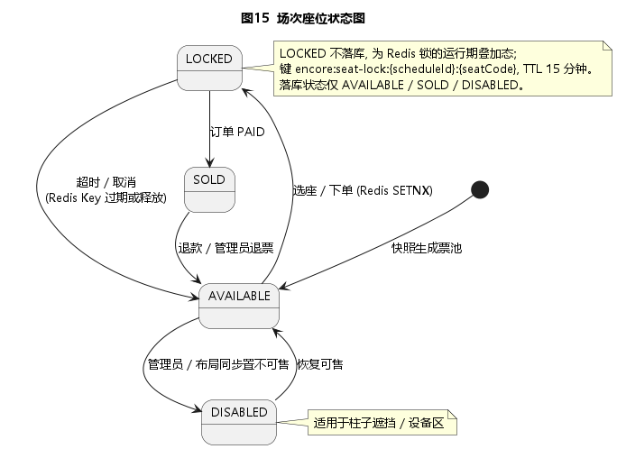
图 2 座位状态图

内部数据
依赖 ScheduleSeatMapper、ScheduleAreaInventoryMapper、StringRedisTemplate 与 SeatStatusPublisher；锁有效期 SEAT_LOCK_TTL 默认 15 分钟，单次选座上限 MAX_SEATS 为 6。

异常与错误处理
选座数量超限返回 400；座位已被锁定或已售出返回 409；场次不存在返回 404。

测试要点
验证并发锁定同一座位仅一人成功；验证 TTL 到期自动释放；验证部分失败时的回滚正确；验证状态推送到达订阅端。

订单服务 OrderService（SU_SVC_05）
订单服务负责订单的创建、支付、取消、退款与超时清理，串联选座与出票。

功能描述
提供普通订单与拼座订单的创建、模拟支付、取消与退款，并以定时任务清理超时未支付订单；关键节点经 SeatStatusPublisher 与 DashboardRefreshPublisher 推送。其依赖关系参见前文业务逻辑层类图。

处理流程
createOrder(CreateOrderRequest) 校验座位锁归属后写入 TicketOrder 与 TicketItem、按区域以 CAS 扣减库存并设置支付超时；createGroupOrder(...) 合并拼座成员的座位生成统一订单；simulatePayment(orderId) 校验状态后置为已支付、固化座位为已售并生成票据；cancelOrder(id) / refundOrder(id) 释放座位、回滚库存并置相应状态；cleanupExpiredOrders() 为 @Scheduled 任务，自动取消超时订单并释放占用。订单状态转换如下图所示。
- 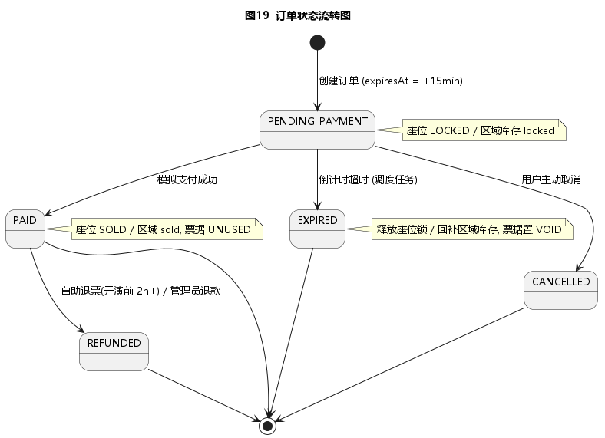
图 2 订单状态图

内部数据
依赖 TicketOrderMapper、TicketItemMapper、SeatService、ScheduleAreaInventoryMapper 与两个发布器及统一 Clock；默认票价为 VIP 150 元、标准 100 元、经济 50 元；订单状态以字符串常量集合管理。

异常与错误处理
座位锁失效或不归属当前用户返回 409；库存不足返回 409；订单状态非法流转返回 400；订单不存在返回 404。

测试要点
验证下单扣减库存的原子性；验证超时订单自动取消；验证重复支付的幂等性；验证退款正确回滚库存与座位。

拼座服务 GroupOrderService（SU_SVC_06）
拼座服务管理多人拼座会话的全生命周期，使多名用户可协作选座并合并下单。

功能描述
提供拼座会话的创建、加入、退出、取消、查询与结算；会话以 Redis JSON 形式维护邀请码、状态与成员。其依赖关系参见前文业务逻辑层类图。

处理流程
create(req) 生成邀请码并创建会话；join(code, req) 校验邀请码后加入会话；leave(code) 退出；cancel(code) 取消会话并释放占用；get(code) 查询会话；checkout(code) 调用 OrderService 将成员座位合并为统一订单完成结算。

内部数据
依赖 StringRedisTemplate（以 GroupOrderSession 形式存储）、SeatService 与 OrderService；会话键为 encore:group-order:{inviteCode}，含状态字段与成员列表。

异常与错误处理
邀请码无效或会话不存在返回 404；会话已满或已结算返回 409；越权操作返回 403。

测试要点
验证邀请码唯一；验证并发加入的一致性；验证结算合并正确；验证取消会话释放全部座位。

检票服务 CheckInService（SU_SVC_07）
检票服务负责入场环节的票据核销与可检票场次查询。

功能描述
提供票据核销与可检票场次列表；核销成功后更新票据状态并推送管理看板刷新。其依赖关系参见前文业务逻辑层类图。

处理流程
verify(ticketCode[, scheduleId]) 校验票据存在、已支付、场次匹配且未检票后，将票据置为已检票并记录检票时间，随后推送看板刷新；listCheckInSchedules() 返回当前可检票的场次列表。票据状态转换如下图所示。
- 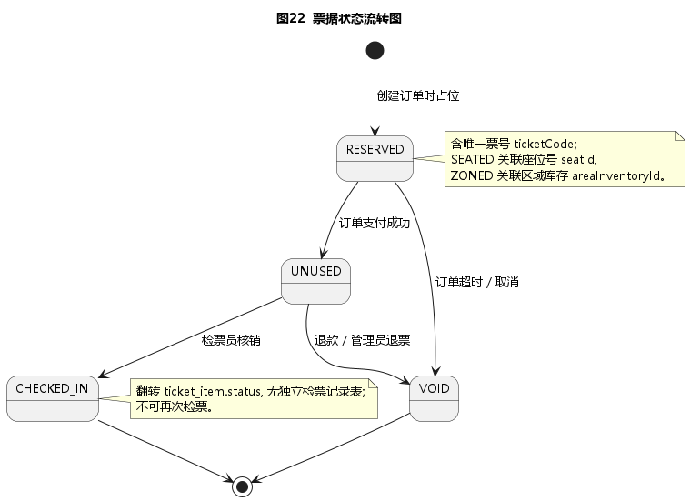
图 2 票据状态图

内部数据
依赖 TicketItemMapper、TicketOrderMapper、DashboardRefreshPublisher 与统一 Clock；票据状态以字符串常量集合（如已支付 / 已检票）管理。

异常与错误处理
票据无效或不存在返回 404；重复检票返回 409；场次不匹配返回 400。

测试要点
验证有效票据一次核销成功；验证重复检票被拒；验证跨场次票据被拒；验证检票时间正确记录。

后台管理服务 AdminService（SU_SVC_08）
后台管理服务面向运营管理员，提供数据看板与演出 / 场次 / 订单的管理能力。

功能描述
聚合并返回管理看板的关键指标，提供演出与场次的增改与下架、以及订单退款与强制检票等管理操作。其依赖关系参见前文业务逻辑层类图。

处理流程
dashboard() 实时聚合销售额、订单数、检票数等 KPI；createShow / updateShow / archiveShow 维护演出并支持下架；createSchedule / updateSchedule 维护场次；refundOrder / forceCheckInOrder 提供管理员对订单的干预，并经看板刷新发布器推送更新。

内部数据
依赖各业务 Mapper、VenueManagementService、SeatService 与 DashboardRefreshPublisher；看板指标在请求时内存聚合，不单独落库。

异常与错误处理
目标资源不存在返回 404；非法状态操作返回 400 或 409；非管理员越权返回 403。

测试要点
验证看板数值与底层数据一致；验证下架演出在用户端不可见；验证强制检票与退款生效并触发推送。

场馆管理服务 VenueManagementService（SU_SVC_09）
场馆管理服务负责场馆、厅、座位布局的维护，以及布局到场次的快照与区域库存的原子更新。

功能描述
维护场馆 / 厅 / 座位布局基础数据，将布局快照固化为场次座位与区域库存，校验场次时间冲突，并以 CAS 方式更新区域库存。其依赖关系参见前文业务逻辑层类图。

处理流程
createVenue / createHall / createLayout 维护场地与座位布局；snapshotLayoutToSchedule(...) 将座位布局固化为对应场次的座位与区域库存；ensureScheduleConflictFree(...) 校验同厅场次时间不冲突；updateAreaInventory(...) 以 CAS 原子方式调整区域库存的 total / available / locked / sold 计数。

内部数据
依赖 VenueMapper、VenueHallMapper、SeatLayoutMapper、VenueAreaMapper、ScheduleSeatMapper 与 ScheduleAreaInventoryMapper；区域库存通过 CAS 保证并发一致。

异常与错误处理
场次时间冲突返回 409；区域库存 CAS 因并发失败返回 409；目标资源不存在返回 404。

测试要点
验证快照后座位与库存与布局一致；验证冲突场次被拒绝创建；验证 CAS 并发更新不产生超卖。

开发架构设计
本节给出 ENCORE 票务管理系统的开发架构，包括工程结构、源代码文件与软件逻辑单元的对应关系，以及系统的运行组件构成。

工程结构
本系统由后端（encore-backend）与前端（encore-frontend）两个工程构成，分别采用 Maven 与 Vite 进行构建。两者的目录结构如下：
后端工程（单一 Maven 模块，包根 com.encore）：
encore-backend/
├─ pom.xml （Maven 构建与依赖）
└─ src/main/
├─ java/com/encore/
│ ├─ controller/ （8 个 REST 控制器）
│ ├─ service/ （9 个业务服务 + 2 个事件发布器）
│ ├─ mapper/ （13 个 MyBatis-Plus Mapper）
│ ├─ entity/ （13 个领域实体）
│ ├─ config/ （Sa-Token / CORS / WebSocket / 安全 / 时钟 配置）
│ ├─ satoken/ （角色鉴权 StpInterfaceImpl）
│ ├─ common/ （ApiResponse / ErrorCode 统一响应）
│ └─ exception/ （全局异常处理）
└─ resources/
├─ application.yml （运行配置）
└─ db/migration/ （Flyway V1 / V2 迁移脚本）
前端工程（Vue 3 + Vite）：
encore-frontend/
├─ package.json vite.config.ts （依赖与构建配置）
└─ src/
├─ main.ts App.vue （应用入口与根组件）
├─ router/ （路由与角色守卫）
├─ i18n.ts （中英双语）
├─ layouts/ （User / Admin / Checkin 三套布局）
├─ views/ （user / admin / checkin / auth 视图）
├─ components/ （3D 舞台、SVG 场馆、座位图编辑器等）
├─ stores/ （Pinia 登录态）
└─ api/ （axios 封装 + 各业务接口 + 实时订阅）

源代码文件
源代码文件按分层组织，各包 / 目录与软件逻辑单元的对应关系如下：
- controller 包：业务逻辑层的接入点，含 8 个 REST 控制器，分别对应认证、演出、座位、订单、拼座、检票、后台与健康检查；
- service 包：业务逻辑层 9 个软件单元的实现，与第 6 章详细设计一一对应，并含 2 个 WebSocket 事件发布器；
- mapper 与 entity 包：数据访问层，含 13 个 Mapper 接口与对应的领域实体；
- config / satoken / common / exception 包：基础设施层，提供鉴权、跨域、WebSocket、统一响应格式与全局异常处理；
- 前端 src/api 对应界面层与后端接口的契约，src/views 与 src/components 对应界面层的视图与可复用组件软件单元。

系统组件
系统在运行期由以下组件构成：
- 前端单页应用：Vue 3 构建产物，运行于用户浏览器，经静态 Web 服务器分发；
- 后端应用服务：Spring Boot 内嵌容器，提供 REST 接口与 STOMP WebSocket 端点 /ws；
- MySQL 数据库：持久化业务数据，并由 Flyway 管理库表结构迁移；
- Redis：存储座位锁与拼座会话等缓存数据；
- 接口文档组件：Knife4j 提供在线 API 文档与联调能力。

物理架构设计
本节给出 ENCORE 票务管理系统的物理架构，包括网络环境与部署方案。

网络环境

系统采用 B/S 网络架构。客户端通过浏览器经 HTTP / HTTPS 与 WebSocket 访问部署于服务器的应用；应用服务器与 MySQL、Redis 通过内网通信。生产环境建议在入口部署反向代理（如 Nginx），统一承载前端静态资源分发、后端接口反向代理与 TLS 终止。系统网络拓扑如下图所示。
- 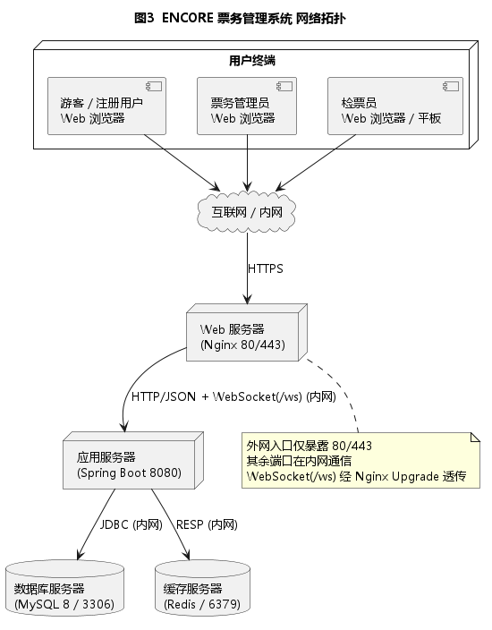
图 2 系统网络拓扑图

部署方案
系统可采用容器化方式部署：前端构建产物由静态 Web 服务器或反向代理托管，后端应用、MySQL 与 Redis 分别以独立容器运行，并通过容器编排（如 docker compose）统一管理与网络互联，便于环境一致性与水平扩展。各节点的部署关系如下图所示。
- 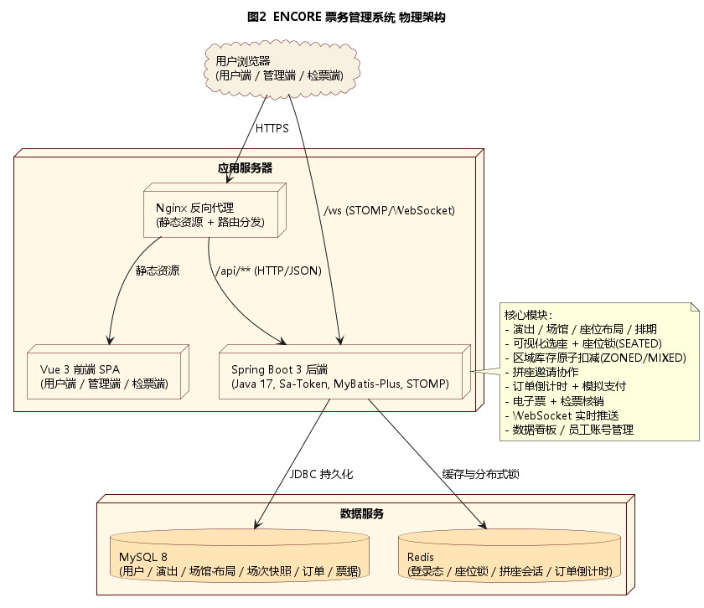
图 2 系统部署图

